- Gestión de Ubicaciones (Estándar EPN)
- Para la asignación de Puntos de control en una zona tipo Edificio, al ingresar el campo nombre de un aula o laboratorio, será con el estándar de la escuela politécnica: E[Número de Edificio]/P[Número de Piso]/E[Número de Aula o Espacio con tres dígitos].
  - Ejemplo válido: “E20/P4/E004 – Laboratorio Alan Turing”
Para esto, se usará un input mask, donde el usuario solo ingresará los datos, pero no estos caracteres: “/, -“.
Así nos aseguramos de que no se repitan.
- Identificación de Usuarios Guardia (Cédula de Identidad)
Se identifican con su cédula. Al asignar un Guardia a un punto de control, lo buscamos con su cédula.
  - En Asignar guardia. EL input “Guardia” será de tipo numérico. Se debe validar el ingreso de 10 dígitos pertenecientes a la cédula de un guardia. EL sistema debe mostrar un mensaje de usuario encontrada o si no, de usuario no registrado. Si sí se ha encontrado la cédula registrada, entonces se mostrará a un lado el “Nombre” completo del guardia.
En el campo Zona de todos los paneles, se debe escoger solo los 3 tipos de zona: “Campus, Parqueadero, Edificio”. Y en todos los campos de puntos de control se mostraran los puntos de control solo de la zona escogida.
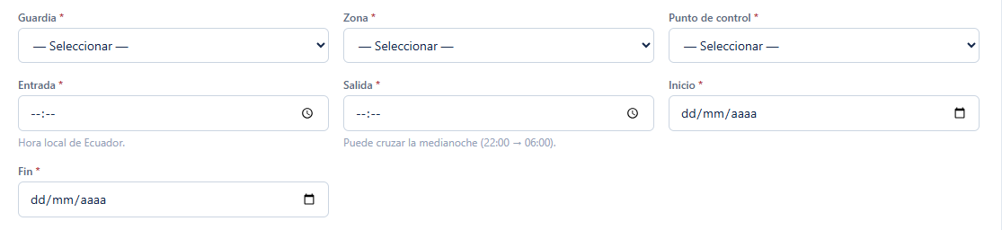
  - En los campos de fecha, no debe haber la posibilidad de poner fechas anteriores.
  - En el panel de asignar guardia se debe agregar una columna fecha para saber cuándo empieza y cuando finaliza un turno. Además, se debe quitar las palabras “fuera de turno” y “en turno ahora”. Pues con la columna estado ya se entiende esto. 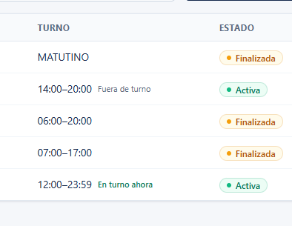
  - En los reportes impresos o pantallas de visualización del prototipo, el identificador visible del usuario siempre será la cédula.
  - Validar que no se repita el número de cédula de un guardia
4. Que se completen todos los campos necesarios para el registro de un guardia y para todos los registros en pco.
3. En registrar zona
Si el usuario en "Tipo" elige Edificio -> La lista desplegable de Zona Padre debe mostrarle solo los Campus.
Si el usuario en "Tipo" elige Parqueadero -> La lista desplegable de Zona Padre ahora debe mostrarle los Edificios.
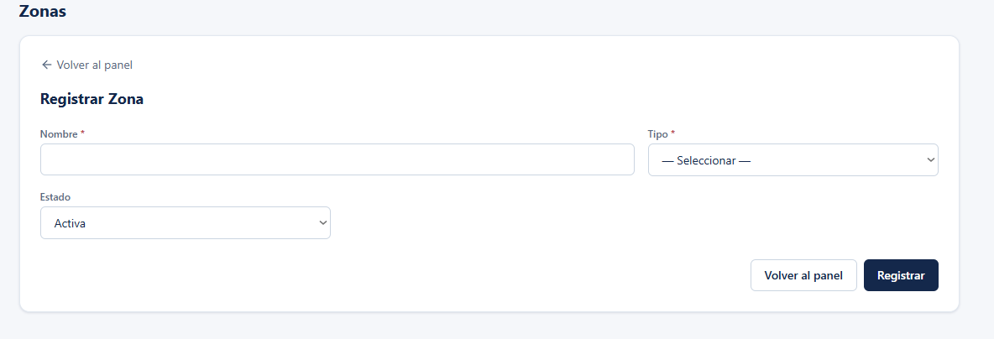
Lo mismo que ha pasado con módulos anteriores, a la hora de “Registrar Zona” no tiene sentido marcarla como activa, inactiva o bloqueada. Hay que quitar el combo box “Estado”.
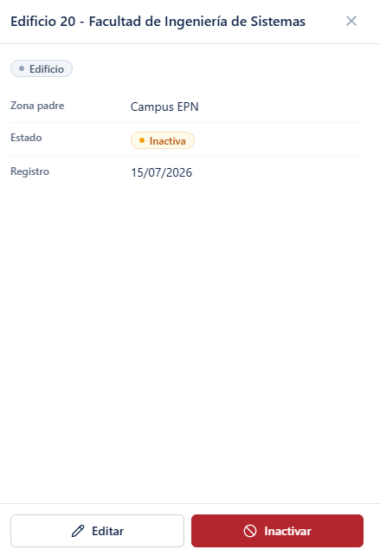
Cuando se inactiva una Zona no existe un botón para volver a activarla. Tampoco hay un botón o una opción para bloquearla. En este espacio dame tu opinión, deben existir los estados inactiva y bloqueada o solamente inactiva? Toma el contexto de una zona física de la EPN.
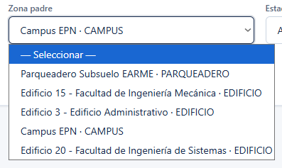
Cuando quiero ingresar una nueva Zona y aparezca el combo box de Zona Padre, no tiene sentido que aparezcan todas las zonas registradas, solamente las que realmente son padres. La jerarquía va de esta manera:
Campus -> Edificio -> Parqueadero
Ejemplo: Si creo un edificio, lo único que me debería dejar escoger serían los campus. Si creo un parqueadero, solo me debe dejar escoger los edificios como zona padre.
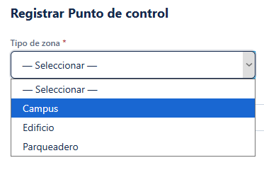
A la hora de registrar un Punto de control no es necesario poner en Tipo de zona el Campus porque hace referencia a toda la universidad.
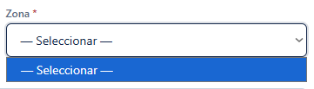
En la parte de Zona no aparece nada.
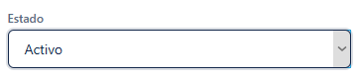
De la misma manera, no tiene sentido el hecho de poner un combo box con el Estado del punto de control. Todo Punto de Control será creado con el estado de activo, si necesita otro estado, se debe modificar en el registro una vez ya creado. No le veo el sentido de crear un Punto de control que no esté activo o esté en mantenimiento.
El Estado de falla no tiene sentido, ¿cómo un Punto de control puede fallar? Puede estar en mantenimiento pero no entiendo el estado de “Falla”.
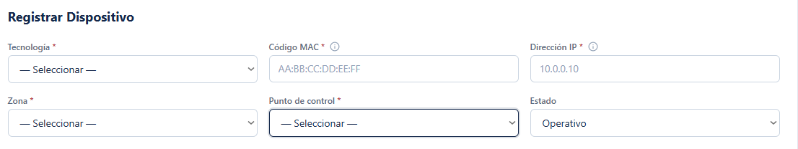
A la hora de registrar un dispositivo, el campo “Punto de control” no tiene nada para seleccionar. Parece haber problemas con estos campos. El campo “Estado” debe eliminarse o modificarse por las razones mencionadas anteriormente.

